Отчет по лабораторной работе №13

Администрирование локальных сетей

Еюбоглу Тимур, НПИбд-01-22

Содержание

Список иллюстраций

# 1 Цель работы

Провести подготовительные мероприятия по организации взаимодействия через сеть провайдера посредством статической маршрутизации локальной сети с сетью основного здания, расположенного в 42-м квартале в Москве, и сетью филиала, расположенного в г. Сочи.

# 2 Задание

1. Внести изменения в схемы L1, L2 и L3 сети, добавив в них информацию о сети основной территории (42-й квартал в Москве) и сети филиала в г. Сочи.
2. Дополнить схему проекта, добавив подсеть основной территории организации 42-го квартала в Москве и подсеть филиала в г. Сочи (раздел 13.4.1).
3. Сделать первоначальную настройку добавленного в проект оборудования (разделы 13.4.2 и 13.4.3).
4. При выполнении работы необходимо учитывать соглашение об именовании (см. раздел 2.5).

# 3 Выполнение лабораторной работы

Для начала внесём изменения в схему L1 сети, добавив информацию о сети основной территории (42-й квартал в Москве) и сети филиала в г. Сочи. (рис. 1). После этого добавим информацию в таблицы (рис. 2) (рис. 3) (рис. 4) (рис. 5).

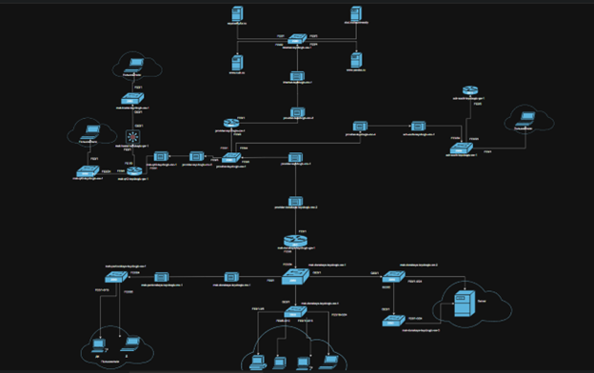

Рис. 1: Внесение изменений в схему L1 сети

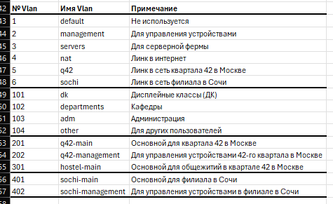

Рис. 2: Таблица VLAN сети основной территории и сети филиала в г. Сочи

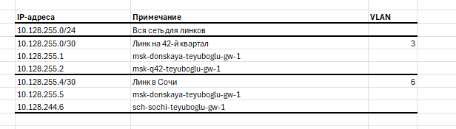

Рис. 3: Таблица IP для связующих разные территории линков

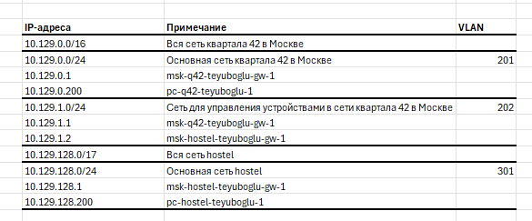

Рис. 4: Таблица IP для сети основной территории

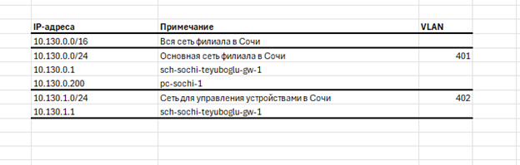

Рис. 5: Таблица IP для филиала в г. Сочи

Теперь откроем проект с названием lab_PT-12.pkt и сохраним под названием lab_PT-13.pkt. После чего откроем его для дальнейшего редактирования. На схеме нашего проекта разместим необходимое оборудование: 4 медиаконвертера (Repeater-PT), 2 маршрутизатора типа Cisco 2811, 1 маршрутизирующий коммутатор типа Cisco 3560-24PS, 2 коммутатора типа Cisco 2950-24, коммутатор Cisco 2950-24T, 3 оконечных устройства типа PC-PT. А также присвоим им названия и проведём соединение объектов согласно скорректированной нами схеме (рис. 6).

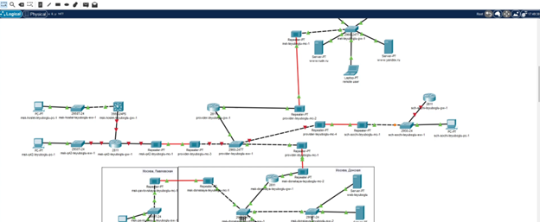

Рис. 6: Размещаем необходимое оборудование

На медиаконвертерах заменим имеющиеся модули на PT-REPEATERNM-1FFE и PT-REPEATER-NM-1CFE для подключения витой пары по технологии Fast Ethernet и оптоволокна соответственно (рис. 7).

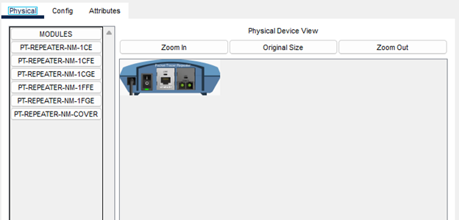

Рис. 7: Замена модулей

Далее на маршрутизаторе msk-q42-gw-1 добавим дополнительный интерфейс NM-2FE2W (рис. 8).

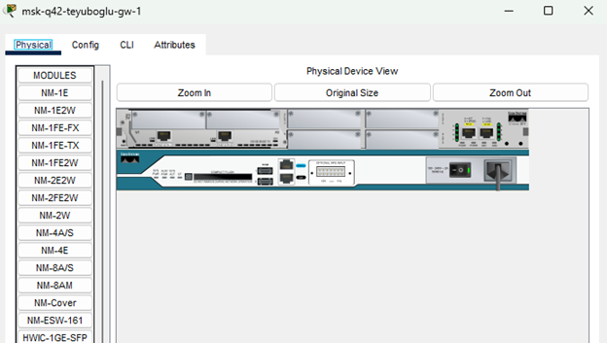

Рис. 8: Добавление дополнительного интерфейса

В физической рабочей области Packet Tracer добавим в г.Москва здание 42-го квартала и присвоим ему название (рис. 9).

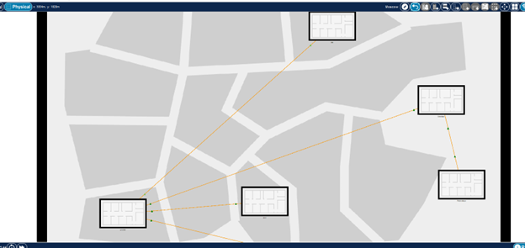

Рис. 9: Добавление здания

Затем в физической рабочей области добавим город Сочи и в нём здание филиала, присвоим ему соответствующее название (рис. 10).

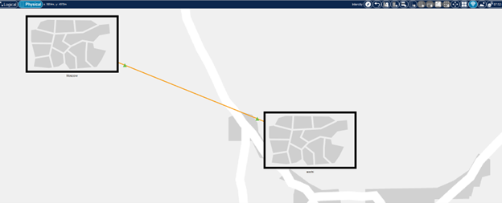

Рис. 10: Добавление города

После чего нужно перенести из сети «Донская» оборудование сети 42-го квартала и сети филиала в соответствующие здания и выполнить расстановку (рис. 11) (рис. 12) (рис. 13).

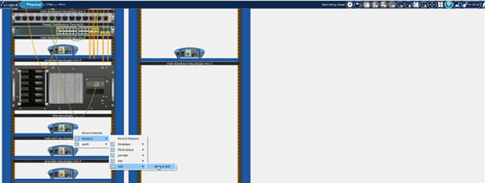

Рис. 11: Перенос оборудования

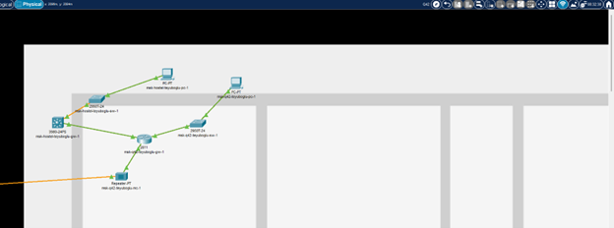

Рис. 12: Размещение объектов в основном здании 42-го квартала в Москве

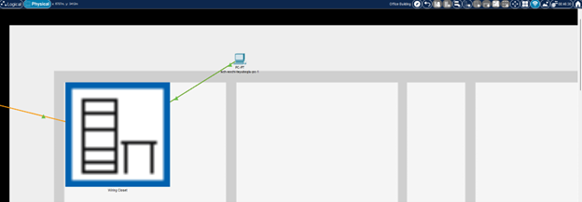

Рис. 13: Размещение объектов в здании филиала в г.Сочи

На последнем шаге выполним первоначальную настройку оборудования (рис. 14) (рис. 15) (рис. 16) (рис. 17) (рис. 18) (рис. 19).

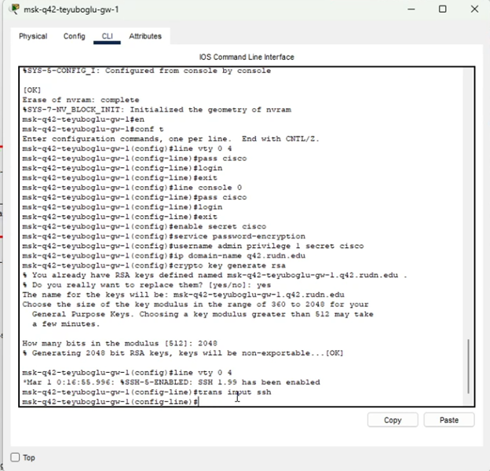

Рис. 14: Первоначальная настройка маршрутизатора msk-q42-gw-1

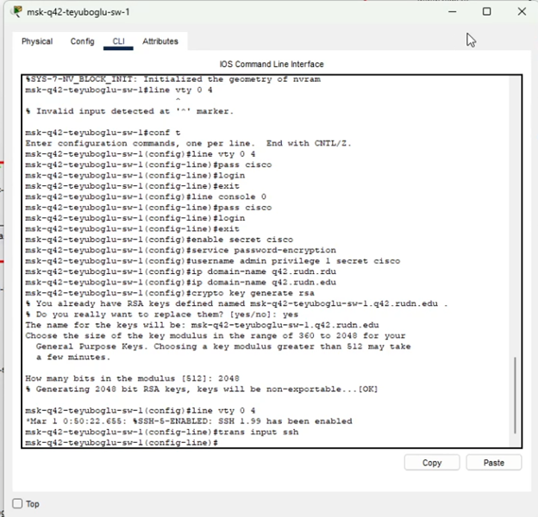

Рис. 15: Первоначальная настройка коммутатора msk-q42-sw-1

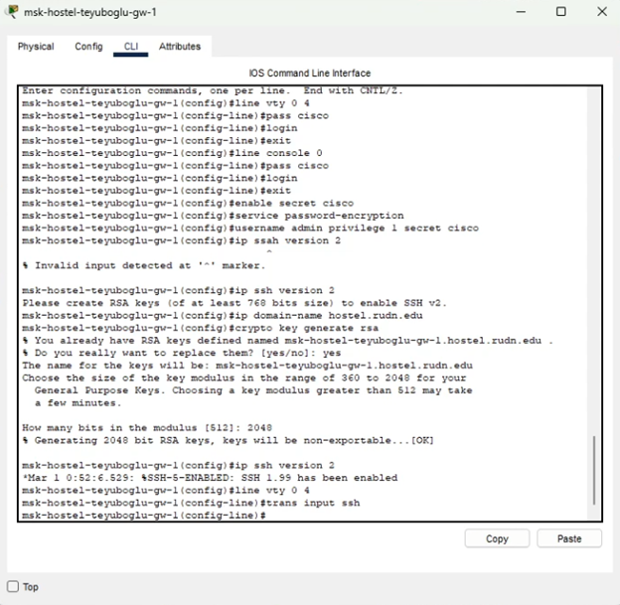

Рис. 16: Первоначальная настройка маршрутизирующего коммутатора msk-hostel-gw-1

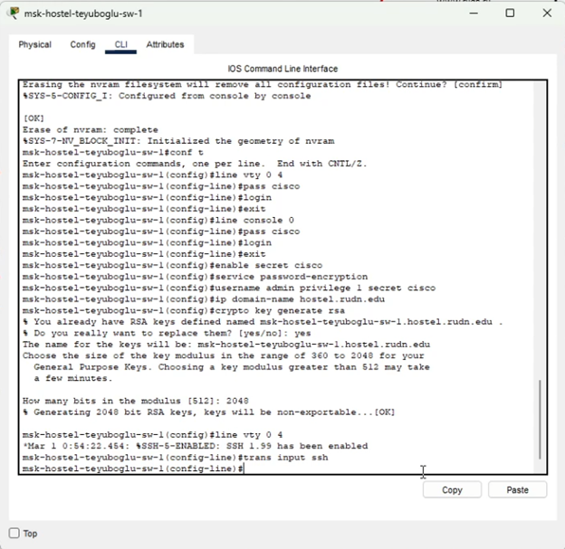

Рис. 17: Первоначальная настройка коммутатора msk-hostel-sw-1

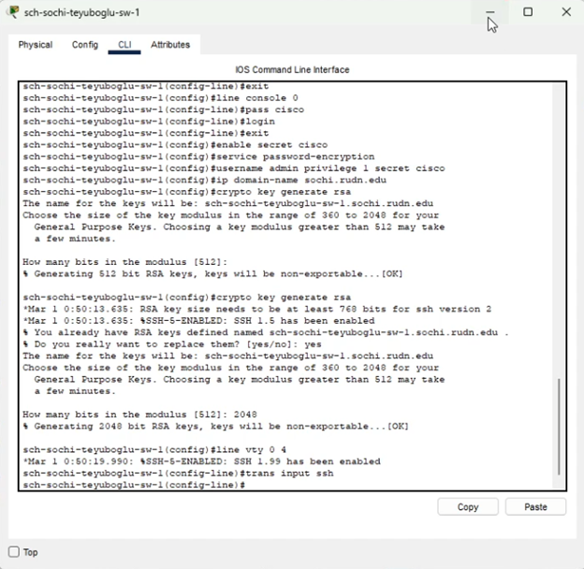

Рис. 18: Первоначальная настройка коммутатора sch-sochi-sw-1

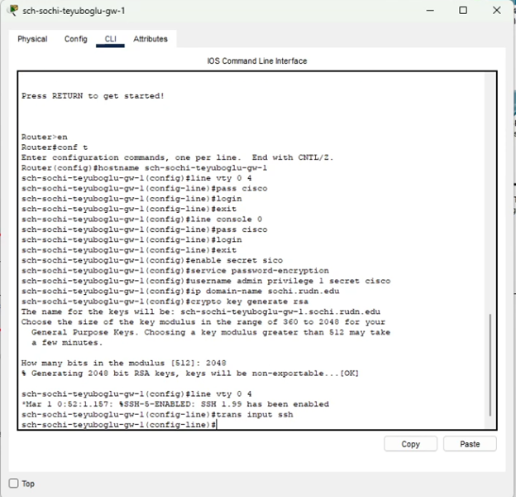

Рис. 19: Первоначальная настройка маршрутизатора sch-sochi-gw-1

# 4 Выводы

В ходе выполнения лабораторной работы мы провели подготовительные мероприятия по организации взаимодействия через сеть провайдера посредством статической маршрутизации локальной сети с сетью основного здания, расположенного в 42-м квартале в Москве, и сетью филиала, расположенного в г. Сочи.

# 5 Контрольные вопросы

1. В каких случаях следует использовать статическую маршрутизацию? Приведите примеры -

* **В реальных условиях статическая маршрутизация используется в условиях наличия шлюза по умолчанию (узла, обладающего связностью с остальными узлами) и 1-2 сетями. Помимо этого, статическая маршрутизация используется для «выравнивания» работы маршрутизирующих протоколов в условиях наличия туннеля (для того, чтобы маршрутизация трафика, создаваемого туннелем, не производилась через сам туннель).**

1. Укажите основные принципы статической маршрутизации между VLANs. -

* **Процесс маршрутизации на 3-м уровне можно осуществлять с помощью маршрутизатора или коммутатора 3-го уровня. Использование устройства 3- го уровня обеспечивает возможность управления передачей трафика между сегментами сети, в том числе сегментами, которые были созданы с помощью VLAN.**